他山之石 应该可以攻玉
——清水亭学校参加中考一轮复习研讨会
三月二十八日，在我校四楼会议室召开了九年级中考一轮复习研讨会，教研室陶著强主任，岔路学校、竹山中学、百家湖中学、秣陵中学和清水亭学校的分管校长和年级主任参加了此次研讨会。各校就本校现状和具体工作，积极思考、认真谋划并细致落实，各校各项工作有条不紊地开展。从德育层面，通过“中考倒计时”、“家访”等活动的开展以及召开教师会、学生会和家长会，致力于精神层面的引领，向活动要质量；从教学层面，通过补差训练、限时作业和分层教学等手段，促进学生的能力提升，向一轮复习要质量。
本次交流，教研室把地点放在清水亭学校，让我校学习周边第一方阵学校的好的做法，成功的经验。这对我校后期的复习起到很好的指导作用。
会上，教研室陶主任倾听了所有学校的计划介绍，特别就各校的补差训练的时间安排、分层教学的模式、口语训练和体育训练等具体工作的开展做了细致的询问，真正使各校把纸上的计划落实到行动中，落地生根，开花结果。
陶主任认为这次研讨很有必要，他提出对本届初三的中考成绩很有信心。同时对各校的特色工作做了点评。岔路学校抓监管，真监管；竹山中学年级部、备课组、班主任、教师四位一体抓教学，管理效果显著；秣陵中学是农村学校的优秀学校，工作实在，环节能落到关键处；百家湖中学工作推进很有章法，注重顶层设计，通过目标导向和问题导向引领初三的教学。同时希望清水亭学校顶住压力，“弱则思变”，改变自己的工作策略，引进资源，追求实效。
最后，陶主任指出，工作要谋划，后期做好以下十项工作：
- 对初三现状再认识。旨在提升教师的信心，激励教师的工作热情。
- 对中考目标再确立。在学校增量考核中有所体现，引导学科教师谈贡献力和增长点。
- 具体措施再明确。要把握时间的确定，复习课的要求，可利用资源，风险点的判断。
- 管理环节要明确。注重时间的管理，学生的管理，学科的管理，外部的管理。
- 一轮复习的重点再明确。指出一轮复习要做一轮的是，重在夯实基础。
- 时间和内容再次强调和匹配。综合训练可适度提前，计划要有时间落实。
- 几项研究紧紧抓住。中考的研究，复习课、讲评课的研究，练习设计的研究和计划的研究。
- 各类学生的指导措施要跟进。不能太乱。
- 教师、学生的状态的再调整。建议常规和思想教育不放松，班会课真的不能少，班会主题：责任和感恩。利用一切机会讲好两个故事：教师的和学生的故事，传播正能量。
- 质量监控措施一定要抓紧抓实。教师的教，学生的学，家长的监控等。强调教学视导的必要性，提出，教得好的老师也要视导。
一个下午的研讨，让我们有理由相信，我们后期的中考复习工作一定能取得满意的效果，2017年中考一定辉煌！
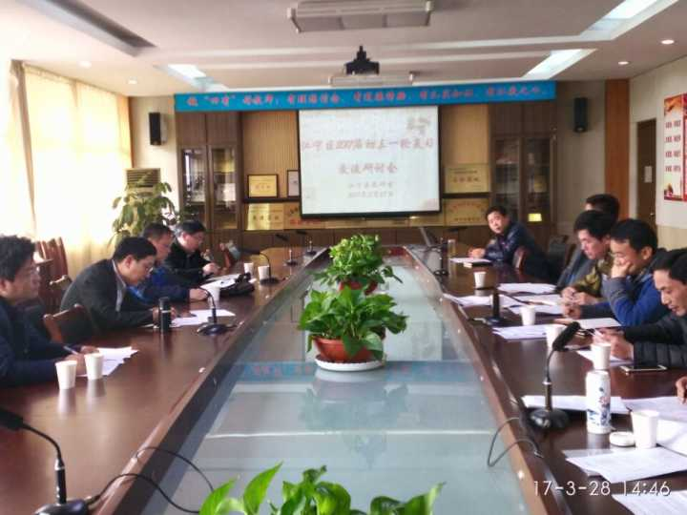
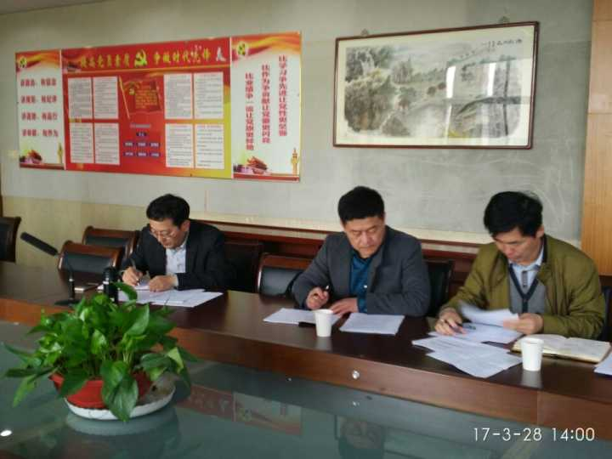
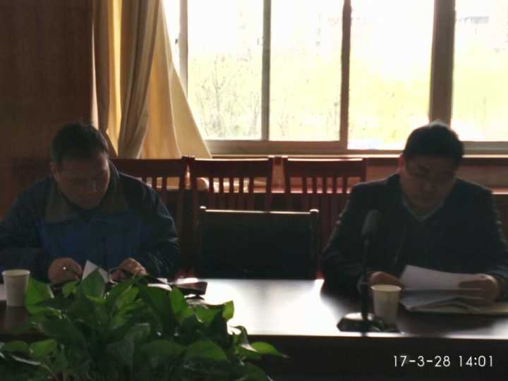

清水亭学校叶方开供稿

